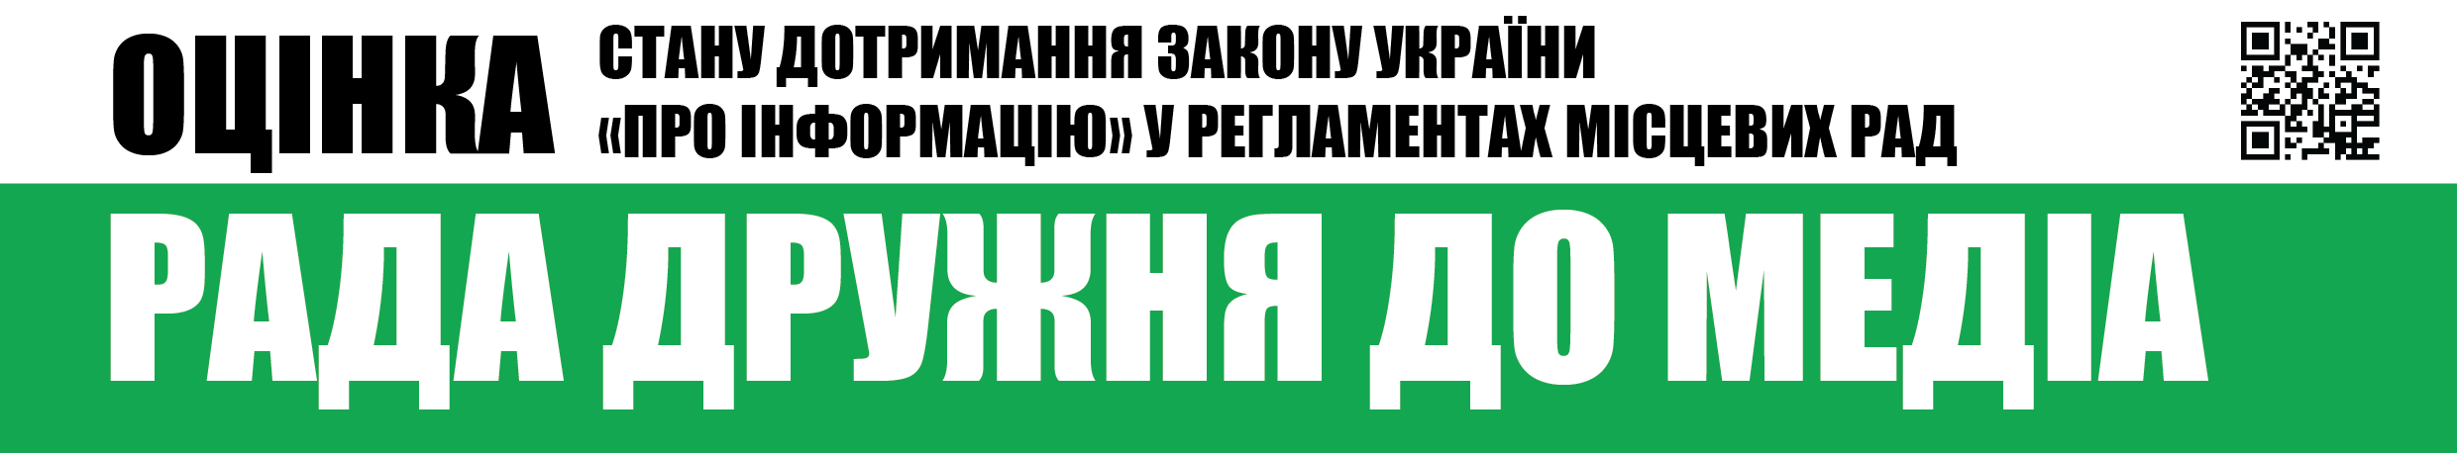
Вих.№47 від 5.10.2017

Шановні депутати Чернігівської міської ради,
Громадська організація «Інститут масової інформації», як провідна українська медіа-організація, місією якої є діяти в авангарді захисників свободи слова з метою розвитку громадянсько-активного суспільства та суспільно-відповідальної журналістики, забезпечувати підвищення медіа-грамотності населення заради успішного сталого розвитку України на засадах європейських цінностей,
проаналізувавши Регламент Чернігівської міської ради та порядок реалізації доступу журналістів до засідань ради, визначив відсутність прямих порушень вимог чинного законодавства України з приводу гласності та відкритості органів місцевого самоврядування та забезпечення прав журналістів та представників засобів масової інформації.
Питання відвідування сесій міської ради регулюється статтями 3 та 4 Регламенту Чернігівської міської ради VII скликання, де визначено відкритість засідань та вільний доступ представників засобів масової інформації, а також зазначені певні обов’язки, що покладаються на раду щодо забезпечення доступу до засідань (забезпечення місць, наприклад).

Бажаємо і надалі, у повній мірі та без виключень, дотримуватися прав журналістів та представників засобів масової інформації та реалізовувати максимальну відкритість та гласність роботи ради.

З повагою,
Виконавча директорка
ГО «Інститут масової інформації» Оксана Романюк

